КРЕЩЕНСКОЕ КУПАНИЕ/ПРОТИВОПОКАЗАНИЯ ПО ЗДОРОВЬЮ
Погружение в ледяную воду - сильный стресс для неподготовленного организма. 109 ПСЧ 59 ПСО ФПС ГПС Главного яМЧС России по Свердловской области напоминает правила безопасности при купании в проруби на Крещение.
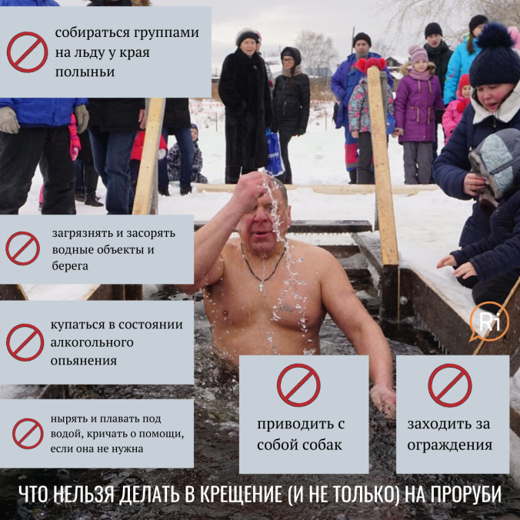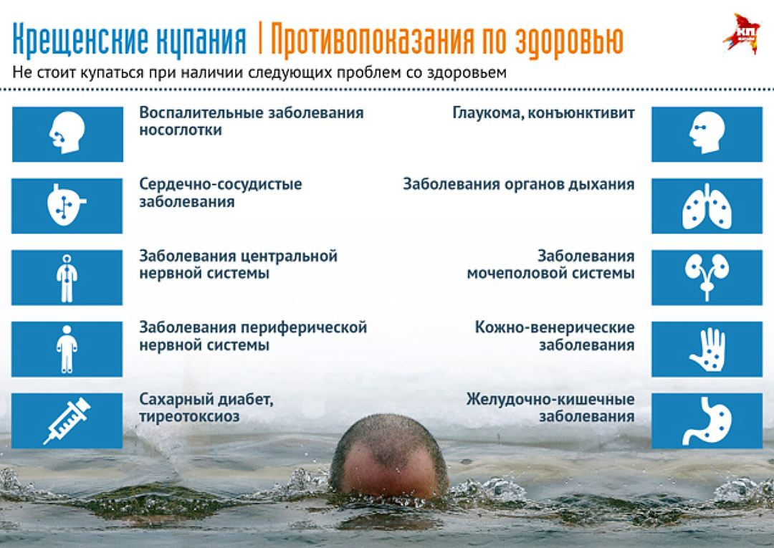
1. Окунаться (купаться) следует в специально оборудованных прорубях у берега, под присмотром спасателей.
2. Перед купанием одежду снимать следует снизу вверх, а после купания одеваться сверху вниз.
3. К проруби необходимо подходить в удобной, не скользкой и легкоснимаемой обуви. Возможно использование специальных резиновых тапочек, идя к проруби, помните, что дорожка может быть скользкой. Идите медленно и внимательно.
4. Окунаться лучше всего по шею, не замочив голову, чтобы избежать рефлекторного сужения сосудов головного мозга. Прыжки в воду и погружение в воду с головой не рекомендуются, так как это увеличивает потерю температуры и может привести шоку от холода.
5. Не находиться в проруби более 1 минуты во избежание общего переохлаждения организма.
6. После купания (омовения) промокните себя махровым полотенцем и наденьте сухую одежду.
7. Для укрепления иммунитета и возможности переохлаждения необходимо выпить теплый чай, лучше всего из ягод, фруктов и овощей из предварительно подготовленного термоса.
В местах купания (омовения) запрещается:
- купаться в состоянии алкогольного опьянения;
- производить действия, связанные с нырянием и плаванием под водой, подавать крики ложной тревоги;
- загрязнять и засорять водные объекты и берега;
- приводить с собой собак и других животных;
- собираться группами на льду у края полыньи;
- заходить за ограждения.
Купание детей допускается только с родителями или взрослыми родственниками.

